Décima lição (TERCEIRO CASO)
(Sinais Consonantais Nasalados)

sINAIS CONSONANTAIS NASALADOS
(3º CASO)

Veja a seguinte palavra: âncora =

Ela começa com vogal nasal!

Quando as palavras começam por vogal nasal, ou seja, “am, em, im, om, um” ou “an, en, in, on, un”, a vogal nasal NÃO É TAQUIGRAFADA! A sílaba seguinte é que é taquigrafada! No entanto, sofre a influência do “N” e fica pequena, separada, do lado, embaixo.

Exemplos:

ampola =

engate =

encolhe =

enjoado =

inteiro =

âncora =

implicou =

Característica da sílaba seguinte:
>SINAL PEQUENO
>SEPARADO
>EMBAIXO – DO LADO (ínfero-lateral)
Para memorizar melhor: PEQUENO, GRANDE.

 |  | 
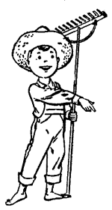 |  | 
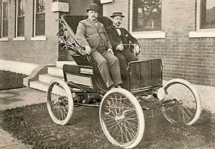 |  | 




